中国土木工程学会隧道及地下工程分会文件

学隧秘字[2016]4号

2016中国隧道与地下工程大会（CTUC）暨中国土木工程学会隧道及地下工程分会第十九届年会第二号通知

各理事单位及相关单位：
由中国土木工程学会隧道及地下工程分会主办，西南交通大学和交通隧道工程教育部重点实验室联合承办的2016中国隧道与地下工程大会（2016 CTUC）暨中国土木工程学会隧道及地下工程分会第十九届年会即将于2016年10月22日～27日在四川成都西南交通大学召开。具体事项通知如下：
一、大会主题及议题
会议主题：
现代隧道工程的挑战
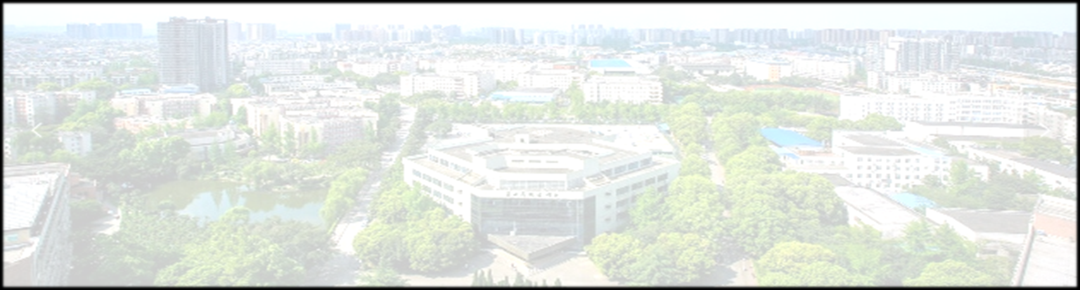
主要学术议题
- 深埋长大隧道工程的先进理念与设计
- 深埋长大隧道的勘察、设计与研究
- 深埋长大隧道的新技术、新材料、新工艺
- 深埋长大隧道维修保养技术
- 地铁及城市地下空间的先进修建技术
- 城市轨道交通修建技术
- 城市地下空间施工技术
- 地铁及城市地下空间维修保养技术
- 水下隧道的先进修建技术
- 越江隧道修建技术
- 海底隧道修建技术
- 水下隧道维修保养技术
- 隧道工程环保与防灾救灾技术
- 隧道工程环保技术与预防措施
- 隧道工程修建与运营防灾救灾技术
- 隧道工程病害治理技术
- 重大工程案例研究
- 成兰铁路深埋长大隧道
- 藏区高速公路隧道群
- 城市地下铁道
- 大型水下隧道
- 综合管廊与海绵城市

二、会前培训、会议日程
1、会前培训
日 期 | 时 间 | 日 程 | 培训内容
10月21日 | 下午 | 报到 | ——
10月22日 | 全天 | 开班仪式及授课 | 深长隧道的岩石力学与工程问题
10月23日 | 全天 | 授课及结业仪式 | 城市地下空间开发与利用
2、会议日程
日 期 | 时 段 | 日程安排
10月23日 | 全天 | 报到：西南交通大学九里校区镜湖宾馆
10月23日 | 下午 | 常务理事会议
10月24日 | 上午 | 开幕式及大会主题报告
10月24日 | 下午 | 分会场学术交流
10月25日 | 全天 | 国际专场报告
10月26日 | 上午 | 分会场学术交流/“石门论道”研究生学术论坛
10月26日 | 下午 | 分会场学术交流及闭幕式
10月27日 | 全天 | 参观考察三选一：①成兰铁路工地 /藏区高速公路工地②成都地铁③牵引动力国家重点实验室和交通隧道工程教育部重点实验室

三、大会组织机构
支持单位:中国土木工程学会
主办单位:中国土木工程学会隧道及地下工程分会
承办单位:西南交通大学
交通隧道工程教育部重点实验室
协办单位:中铁科学研究院有限公司
陆地交通地质灾害防治技术国家工程实验室
四川省交通投资集团有限责任公司
成都理工大学
中国中铁二院工程集团有限责任公司
中国中铁二局集团有限公司
中国铁建重工集团有限公司
中国中铁工程装备集团有限公司
顾问委员会
主 任：郭允冲 王顺洪
副主任: 钱七虎 王梦恕
委 员：孙 钧 谢礼立 杨秀敏 卢耀如 施仲衡 周丰峻 郑颖人
顾金才 周福霖 梁文灏 王 浩 杨永斌 何华武 龚晓南 赖远明
肖绪文 何满潮 杜彦良 任辉启 王复明 王建国 麦倜曾 关宝树
范文田 张 鍼 王建宇 史玉新 俞加康 刘士杰 轩辕啸雯 郭陕云
严金秀 崔之鉴 钟新樵 李志业 翁汉民 谭玉兰 杨林德 蔺安林
陈韶章 邓铭江 白 云 刘卡丁 许佑顶 陈唯一 梅志荣 肖明清
李国良 李建斌 程永亮
Tarcisio B. Celestino (Brazil) Peter K. Kaiser (Canada) Søren Degn Eskesen (Denmark) In-Mo Lee (Korea) Martin C. Knights (British) Piergiorgio Grasso (Italy) Yann Leblais (France)
会议组织委员会
主 任：唐 忠 徐 飞
副主任：仇文革 李建钢 李 林 张文桂 高 波
委 员：刘树根 雷洪金 朱 颖 王 勇 刘飞香 王杜娟 李玉文 陈建勋刘新荣 张建海 姚 勇 张 骏 祝 兵 杨其新 漆泰岳 陈寿根 张志强
周晓军 曾艳华 耿萍 王志杰 王英学 周佳媚
学术委员会
主 任：何 川
副主任：蒋树屏 朱合华 韩风险 丁建隆 周文波 沈 俊 彭立敏
委 员：马 栋 王 良 王华牢 王全胜 石新栋 叶 樵 史海欧
冯守中 朱 丹 朱永全 朱雁飞 刘洪洲 刘培硕 闫高峰 李 林
李 丹 李志厚 杨秀仁 肖广智 佘才高 况 勇 宋二祥 张先锋
张志方 张 苹 陈庆怀 陈湘生 陈德斌 林 莉 罗富荣 和孙文 赵 勇 赵全民 柳建国 俞兆强 贾华强 徐干成 高 杨
高俊合 黄宏伟 曹文宏 张立峰 梁 波 彭芳乐 傅鹤林 谢正理
魏立新 魏新江 李永林 李天斌 刘世杰
秘 书 长：洪开荣
副秘书长：常 翔 谭忠盛 王 彬 王明年 晏启祥
秘书处成员：蒋雅君 何薇 周曦 龚伦 郑余朝 汪波 申玉生 全晓娟 张俊儒 于丽 刘大刚 郭春 方勇 许炜萍 杨文波 孙克国 封坤
四、学术报告及论文出版
会议特邀国内隧道领域的多名院士、大师、知名学者作主题报告，并辟国际专场邀请了国际隧道协会（ITA）现任与前任主席及多名国际知名专家作特邀报告，每人报告25分钟。分组学术报告及讨论：每人15分钟。
本次会议的论文录用工作已经结束，分别在现代隧道技术正刊与增刊出版。凡是有意愿参与分组学术报告的论文作者与学者，请在回执单中注明报告名称，并请于10月10日前将PPT与个人简介、照片发送至大会邮箱，由大会学术委员会审核后进行统一安排。
石门论道
本次会议在10月26日上午专辟首届石门论道——全国研究生隧道与地下工程学术论坛，请各相关院校积极报名，学生会议注册费半价优惠。
五、报到地点
镜湖宾馆(四川省成都市二环路北一段111号西南交通大学，前台电话：028-87603167)
六、培训与会议注册费用
- 培训费用：
1000 元/人（含资料费、餐费），住宿统一安排，费用自理。
- 会议注册费（不含住宿及往返交通费）：
正式代表：1800 元/人；
陪同人员：900 元/人；
学生代表：900元/人。
七、会议展览
会议期间将设立精品展示区域，展示内容主要包括隧道与地下工程低碳生态型设计与规划、隧道与地下工程优秀施工管理、施工和检测的先进设备、绿色环保材料与工艺宣传等。标准展位价格8000元/间，申购2间及以上者8折优惠，欢迎有关厂商、公司报名参展，并请在回执单中注明，具体细节请联系会议秘书处。
八、会后参观
如希望会后进行参观，可选择以下任一线路：
- 成兰铁路/藏区高速公路
- 成都地铁
- 牵引动力国家重点实验室与交通隧道工程教育部重点实验室
九、会议住宿
组委会不同价位区间的酒店供参会代表选择，见下表，由大会根据回执统一安排，费用自理，请在回执单中注明选择的酒店类别、房型和起止时间。
酒店类别 | 价格区间（元） | 房型
A | 420-480 | 单间、标间
B | 350-380 | 单间、标间
C | 260-320 | 单间、标间
友情提醒：由于会议档期正值成都市西博会期间，住宿安排十分紧张，无回执或未注明住宿者不能确保住宿安排。
十、交通
自行从双流机场或火车站至西南交大（成都市二环路北一段111号）
十一、会议回执
为了确保能及时有效为您安排会议住宿、准备会议胸牌会场安排等工作，请您务必于 2016年 9 月 30 日前将会议回执（附件一）以电子邮件方式发回大会秘书处（信箱地址：CTUC2016@163.com）。
大会秘书处联系方式
联系地址：四川省成都市二环路北一段111号西南交通大学土木工程学院
邮政编码：610031
负 责 人：晏启祥 13088020956；张志强 13980066612
周晓军 13668236065；蒋雅君 13882280815
会务联系人：郑余朝 13540897466
展会联系人：张俊儒 13880865642
论文联系人：孙克国 13880778435
大会邮箱：CTUC2016@163.com
会议相关信息请关注以下网址：http://tte.swjtu.edu.cn

附件1: 会议地点位置图
附件2： 2016中国隧道与地下工程大会（CTUC）参会回执

二〇一六年九月二十一日

抄送：中国土木工程学会

附件1：会议地点位置图
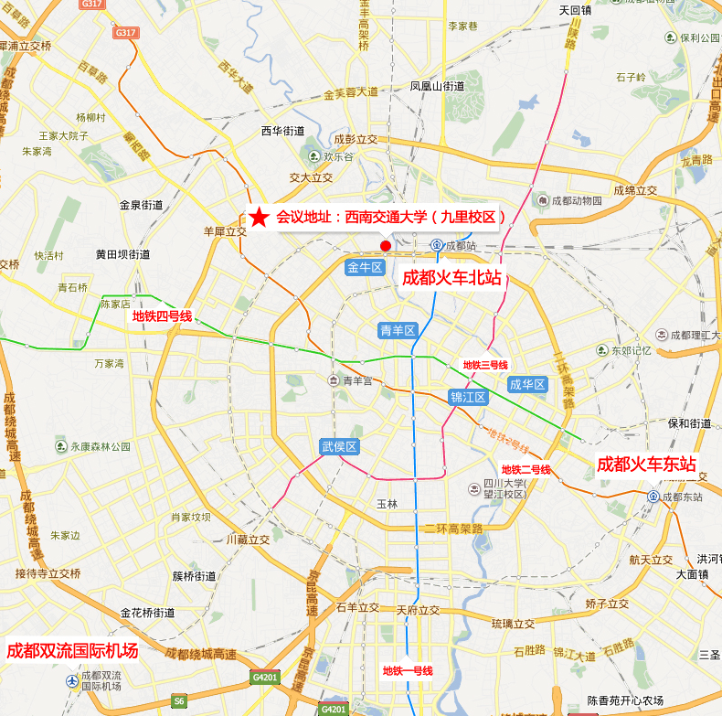

附件：2
2016中国隧道与地下工程大会（CTUC）参会回执
2016 年 10 月 22－27 日 四川·成都
个人信息 | 姓名 |  | 性别
个人信息 | 职务/职称 |  | 手机号
个人信息 | 邮箱 |  | 电话/传真
个人信息 | 单位名称
个人信息 | 通讯地址
个人信息 | 开票单位
会前培训 | 是否参加会前培训？___________
报 告 | 您是否希望作报告？___________  是否参加“石门论道”研究生学术交流？___________  您的报告题目是：_________________________________
技术参观 | 技术参观路线：成兰铁路/藏区高速公路 成都地铁 牵引动力国家实验室和交通隧道工程教育部重点实验室
技术参观 | 是否参观？___________  希望参加路线为：___________
参 展 | 您是否申请参展？___________  如果申请参展，参展内容：  申请间数：_________（间）
住 宿 | 住宿标准：A. 420-480元 B. 350-380元 C. 260-320元  房间类型：A. 单间 B. 标间
住 宿 | 您希望选择：___________
住 宿 | 预计住宿时间：由 10 月__ 日__ 时入住至 10 月 __ 日__ 时退房

